TESE UNIVERSIDAD DE BARCELONA

Deficiência do processo logístico brasileiro para o escoamento da soja e o financiamento do Banco do Brasil para minimizar este impacto.

Autora: Tatiana Lopes Barbosa

- Introdução:
A produção de soja, no Brasil, ganhou nos últimos 30 anos, espaço no centro das decisões econômicas, não só pela excepcional opção de cultivo, como também pela importância atribuída a esta mercadoria na pauta de exportações.
O Brasil, em termos topográficos, meteorológicos, de disponibilidade de terras e tecnológicos, propiciam o cultivo em larga escala, tendência mundial na produção de grãos, sendo o maior produtor de grãos no mundo. De acordo com dados fornecidos pela Cargill, o Brasil dispõe de uma área de 23 milhões de hectares destinados a sua produção, de um total mundial de 96 milhões de hectares, ou seja, 24% da área mundial plantada.
Por este motivo, a soja é considerada a principal cultura agrícola do país, tanto em volume, como em geração de renda.
A soja é a principal oleaginosa produzida e consumida no mundo. A produção mundial de soja na safra 2011/2012 foi de 236,38 milhões de toneladas que teve como previsão para a safra 2012/2013 de 271 milhões de toneladas, de 14% superior à safra anterior.
O Brasil e os Estados Unidos estão páreo a páreo no ranking de maiores exportadores. O Brasil teve como previsão comercializar em 2013, 35,7 milhões de toneladas de soja, enquanto os Estados Unidos teve como previsão exportar 35,1 milhões de toneladas.
O Brasil ocupa o 2º lugar na produção mundial de soja, sendo o principal produto do agronegócio brasileiro. A soja corresponde a 49,2 % da área total plantada em grãos do País. Na safra 2011/12 o País produziu cerca de 66,4 milhões de toneladas de soja, cultivada em 25 milhões de hectares, obtendo um rendimento médio de 2.651 quilos por hectare.
Em seguida, se pode observar o ranking dos maiores produtores de soja do mundo, e como observado, o Brasil está em uma posição de destaque.
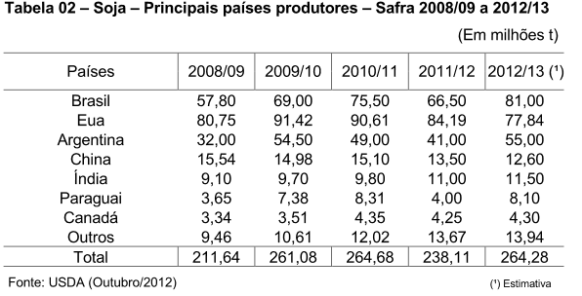

Na tabela a seguir se destaca os principais países exportadores de soja de acordo com dados da UDSA (2012).

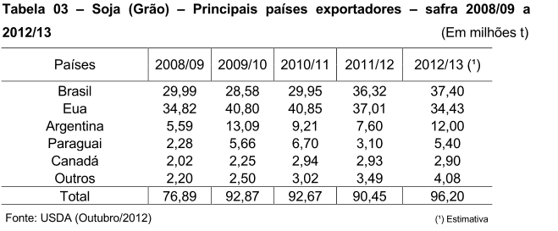

E nesta última tabela podemos observar os principais compradores de soja.
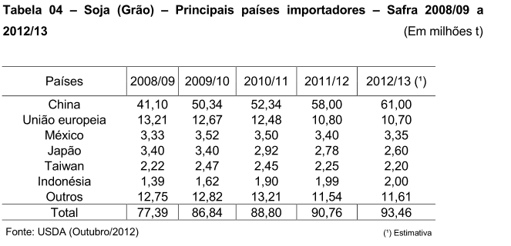

O Brasil se destaca também, pelo forte aquecimento da demanda mundial que, conjugada ao descompasso da oferta, eleva os preços desta commoditie.
A Abiove informa, que as vendas externas do complexo soja, em 2013, somaram US$ 31 bilhões, o que corresponde a cerca de 12,8% das exportações totais do Brasil, conforme dados do Ministério do Desenvolvimento, Indústria e Comércio (MDIC).
Mas com estes dados extraordinários para a economia brasileira, é muito importante mencionar a logístico da soja no Brasil, que atualmente se encontra extremamente desatualizada, e este fator, influencia significativamente no preço final do produto, interferindo na concorrência, tornando-se um importante diferencial na definição do preço e na escolha dos consumidores. Quanto mais eficiente o sistema de transporte menor são os custos das mercadorias que o Brasil coloca no mercado internacional.
Segue na tabela abaixo os modais de transportes nos maiores produtores de soja no mundo, e podemos observar , que o Brasil transporta a maior parte de seus produtos pelas rodovias brasileiros, isto é, custos maiores com combustíveis, roubos, seguros de carga e maior tempo de transito, comparada com Estados Unidos, onde escoam sua soja até os portos por hidrovias, onde tem o menor custo de transporte, maior dificuldades para roubos e seguros de mercadorias bem mais baratos comparados com os rodoviários, com isso a soja brasileira perde muito na competitividade, principalmente com Estados Unidos que tem uma infraestrutura logística muito mais eficiente que a brasileira.
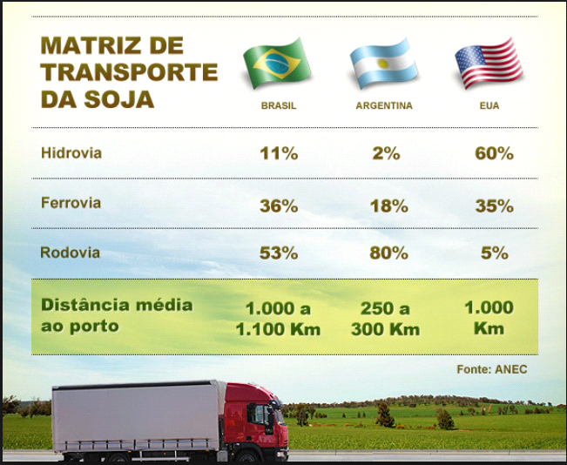

O papel dos bancos é auxiliar o produtor no processo de produção, escoamento, comercialização e exportação incentivando-as para que seja possível arrecadar mais divisas para o mercado nacional. Essas instituições são de grande importância na vida do produtor/exportador de soja, pois são responsáveis pelos financiamentos de crédito às exportações, e atuam desde o financiamento do produtor rural até a liquidação da operação de exportação.
O Banco do Brasil é muito importante na área de financiamento, pois segundo Dalto e Saliby
(2004) “o Banco do Brasil representa a parte mais significativa dos financiamentos, e o que mais fornece incentivos as exportações de soja”.
Os principais reguladores desse mercado da soja são os bancos, o governo e a legislação.
Neste momento, de acordo com o foco do trabalho, iremos focar e entender melhor, o órgão regulador Banco do Brasil.
O mesmo, representa a parte mais significativa dos financiamentos (no que diz respeito a bancos), e o que fornece incentivos às exportações de soja. Há também outros bancos como Itaú, Bradesco, e outros, que oferecem estes tipos de serviços.
Segundo dados do próprio banco do Brasil, existe a presença do banco em todo os elos da cadeia produtiva, inclusive no escoamento da soja, para viabilizar as exportações brasileiras.
A gestão logística cuida da movimentação geral dos produtos, que se dá pelas três áreas: suprimento, apoio à produção e distribuição física, enfrentando os problemas decorrentes da distância que separa clientes e fornecedores. Ocupa-se da resolução de problemas quanto a tempo, espaço e custo, referentes à comunicação entre as empresas e movimentação e transporte de materiais e produtos.
O processo logístico não funciona sem uma infraestrutura adequada, por isso existem os órgãos reguladores, para ajudar os produtores de soja a serem mais competitivos no mercado mundial.
Os tipos de financiamentos começam já antes do início da colheita, ou mesmo do plantio, pela necessidade de compra de insumos, que compromete uma elevada quantia de recursos.
Para iniciar os estudos nos tipos de financiamento ao processo logístico da soja, se destaca:
- Adiantamento de contrato de câmbio – ACC
Consiste na antecipação da entrega de reais, do valor correspondentes à exportação, ao exterior, antes do embarque da mercadoria. O Banco do Brasil (2014) diz que essa modalidade tem a finalidade de proporcionar ao exportador recursos antecipados , para que esse possa arcar com as despesas decorrentes do processo de produção da mercadoria a ser vendida ao exterior.

- Adiantamento sobre câmbios entregues – ACE
De acordo com dados do Banco do Brasil (2014) o ACE tem a finalidade de proporcionar ao exportador recursos antecipados para que ele possa arcar com as despesas de comercialização da mercadoria a ser vendida no exterior. O ACE financia até 100% do valor do contrato de câmbio, mas financia somente bens.
O prazo máximo que pode ser concedido é de até 180 dias após o embarque da mercadoria e o exportador não precisa, necessariamente, ter feito um contrato de ACC para contratar o ACE.
- ACC rural
Segundo o Banco do Brasil (2014), o ACC Rural consiste no adiantamento em moeda nacional ao exportador, por conta de recebimento futuro da moeda estrangeira equivalente, só que difere do ACC comum pelo fato de ter o CPR (cédula do produtos rural avalizada pelo Banco do Brasil) como garantia.
- Cédulas do produtor rural (CPR)
Segundo o Banco do Brasil (2014), o CPR é um título cambial, negociável no mercado, e que permite ao produtor rural ou suas cooperativas, comercializarem antecipadamente a produção, com vistas a obtenção de recursos para o empreendimento agropecuário.
- Pré-Pagamento de Exportação
De acordo com dados do Banco do Brasil (2014), o pré-pagamento ocorre quando o exportador recebe o pedido de sua produção e não possui capital de giro para produzir, assim, ele encontra várias alternativas de financiamento, mas opta pelo pré-pagamento onde ele efetua contatos com o importador solicitando o pagamento antecipado.
Esse tipo de financiamento é muito utilizado por empresas do mesmo grupo econômico, coligadas, matriz, filial, etc. Geralmente existe uma carta de garantia por um banco em favor do importador chamada Advanced Payment Guarantee, Refundment Bond e também pode ser emitida uma Standby, letter of credit que garante ao importador o reembolso do pagamento caso o exportador não honre com seus compromissos.

Segundo dados também do próprio Banco do Brasil, os bancos também oferecem serviços logísticos que envolvem uma rede de armazéns, transportadores, empresas certificadoras e depositárias de produtos, todas conveniadas com os bancos que buscam as melhores opções de segurança e preço no transporte da produção.

- Hipótese
- A competitividade do produtor brasileiro para à produção e distribuição física da soja é afetada por uma infraestrutura ineficiente do país?

- Quais os tipos de financiamento oferecidos pelo Banco do Brasil que pode minimizar este impacto e melhor a competitividade?

- Metodologia
O tipo de investigação do meu trabalho será qualitativo, e de caráter indutivo, aplicando o método analíticos e sintéticos.
Para a realização do meu estudo e tentar responder a pergunta formulada, vou tentar descrever todo o processo logístico da soja no Brasil, desde a produção, escoamento, isto é, a distribuição física da soja, buscar a bibliografia inicial sobre o tema soja e sua competitividade no mercado mundial. Também utilizarei diversos livros sobre o tema, além também de revistas que contenham artigos sobre o tema soja e os tipos de financiamento que podemos adquirir com os órgãos reguladores, principalmente em destaque o Banco do Brasil.
As informações periódicas de artigos fornecidos pelo Banco do Brasil sobre os principais meios de financiamento do banco para o agronegócio, me serão muito uteis para estudar os melhores tipos de financiamentos que podem ser aplicados a soja, para melhorar a competitividade da soja no mercado mundial.
Também posso encontrar bastante informação útil nos sites corporativos do banco do Brasil e nos sites de diferentes órgãos reguladores. Para estudar também os tipos de financiamento oferecidos pelo Banco do Brasil a cooperativas de soja formados por diversos pequenos produtores rurais de soja, irei buscar informações em sites das principais cooperativas de soja junto ao Banco do Brasil, até mesmo jornais digitais.
A opinião de especialistas, vou obter através de diversos livros, mas em especial ao de Dalto e Saliby, mencionado anteriormente na introdução, que é um libro para auxiliar o produtor brasileiro de soja na elaboração de estratégia financeira e logística de comercialização de uma safra do produto a Granel, e também se possível uma entrevista pessoal com um gerente responsável por financiamentos ao agronegócio do Banco do Brasil.
Também existem alguns documentais que explicam a perda de competitividade da soja e suas alternativas de melhora, que também serão brevemente analisadas.

- Motivação
Minha motivação principal para realizar este trabalho é poder colocar em uma obra os principais estudos sobre a soja, e alguns mecanismos que podemos utilizar para facilitar para um produtor e aumentar também em contrapartida a competitividade do Brasil neste mercado, que o Brasil já é tão competitivo.
De um ponto de vista prático, oferecer a profissionais, acadêmicos e estudantes, um ponto de partida para iniciar investigações posteriores.
Meu interesse pelo tema, é por ser brasileira, e conseguir observar que felizmente somos muito fortes no mercado do agronegócio, isto é, o mercado que mais vai trazer lucro neste momento de crise, e ver que podemos ser muito melhores na competitividade, se tiverem meios para buscar informações e conhecimentos sobre o mercado e estes órgãos financiadores do mercado da soja.

- Objetivos da investigação
Estudar os tipos de financiamentos oferecidos pelo Banco do Brasil para ajudar o produtor da soja e o escoamento da mesma para a exportação.
Descrever a viabilidade do negócio, a facilidade e uma maior lucratividade deste mercado.
Verificar o melhor financiamento oferecido pelo Banco do Brasil para a logística interna da soja.

- Índice provisório
Como indica o título acima, este índice é provisório e se trata de uma aproximação inicial do trabalho e está sujeito a alterações posteriores, sobre indicações do tutor da tese e também a própria evolução do trabalho.
Título
Deficiência da produção e processo logístico brasileiro para o escoamento da soja e o financiamento do Banco do Brasil para minimizar este impacto
1. Introdução
2. Mercado de soja
2.1.1. Mercado de soja no mundo
2.1.2 Panorama mundial: Países exportadores /compradores
2.2. O mercado de soja no Brasil
2.2.1 Algumas causas da expansão da soja no Brasil
2.2.2. Cadeia produtiva: estrutura e funcionamento
2.2.3. Regulamentadores do mercado da soja
2.2.4. Principais empresas
2.3. Logística e infraestrutura no Brasil
2.3.1. Como é feito o escoamento da soja nos dias atuais
2.3.2. Barreiras que o escoamento da soja encontra ao longo de seu curso
2.3.3. Principais empresas do setor de transporte da soja
3. Financiamento e apoio à produção e ao escoamento interno
3.1. Modalidades de financiamento à exportação
3.1.1 Adiantamento de contrato de câmbio - ACC
3.1.2. Adiantamento sobre cambiais entregues - ACE
3.1.3. ACC Rural
3.1.4. Cédula do produtor rural - CPR
3.1.5. Pré - pagamento de exportação
4. A participação financeira dos bancos na produção agrícola
5. Serviços logísticos nos bancos
6. O papel da cooperativa na agricultura
6.1. O cooperativismo na soja
7. Conclusão
8. Bibliografia
9. Anexos

- Bibliografia (Sujeita a ser modificada e ampliada)

Como indico no título, vou enumerar abaixo as principais fontes de informação que encontrei para elaborar a tese, apesar de, provavelmente, a medida que for elaborando o trabalho, haverá fontes que talvez descarte ou terei a necessidade de procurar outras.
Livros (Ordem Alfabética)
BALLOU, Ronald H.. Logística Empresarial: transportes, administração de materiais e distribuição física. São Paulo: Atlas, 1993
BANCO DO BRASIL, e parcerias apoiam a inserção internacional das empresas brasileiras. In: Comércio Exterior Informe BB, n 4, 2003, Edição Especial
BATALHA, M.O; SILVA, Andréa L. da. Gerenciamento de Sistemas Agroindustriais: Definições e Correntes Metodológicas. In: BATALHA, M.O. (Org). Gestão Agroindustrial. 2. Ed. São Paulo: Atlas, 2001, P 23-63
BIALOSKORSKI NETO, Sigismundo, Agronegócio Cooperativo, In: BATALHA,M.O (Org). Gestão Agroindustrial. 2. Ed. São Paulo: Atlas, 2001. P. 629-655
BULHÕES, Ronaldo; CAIXETA-FILHO, José Vicente. A Competição entre os portos de Paranaguá e Santos para movimentação de soja. In: CAIXETA-FILHO, José Vicente; GAMEIRO, Augusto Hauber. (Orgs). Transportes e Logística em Sistemas Agroindustriais. São Paulo: Atlas, 2001. P 124-135.
COUTINHO, Leonardo. Os nós no meio do caminho – Da porteira ao porto. Revista Veja. São Paulo: Editora Abril, ano 37, n.36, p. 60-65, 2004. Edição especial.
DALTO,E.J.Saliby,E. Modelo de Simulação para Auxiliar o Produtor Brasileiro de Soja na Elaboração de Estratégia Financeira e Logística de Comercialização de uma Safra do Produto a Granel. São Paulo, 2004.
MORETTI, Giuliano; ZUMBACH, Liana. Boas Práticas Agrícolas e certificação Socioambiental. São Paulo, 2013
OLIVEIRA, Djalma de Pinho Rebocas de. Manual de Gestão de Cooperativas. Uma Abordagem prática. 1.ed.. São Paulo: Atlas, 2001
OLIVEIRA, Mirian; MARQUES, Daniela; SOUZA, Geraldo; MARRA, Renner. O Complexo de soja: aspectos descritivos e previsões. Pesquisa Operacional para o Desenvolvimento. São Paulo, 2010
SAVELLI, Alfredo Mário. A infraestrutura de transporte no Brasil: Crise e alternativas. São Paulo: Instituto de Engenharia de São Paulo, 1994

Web sites para consultar
BUNGE < http://www.bunge.com.br/>
CARGILL < http://www.cargill.com.br/pt/index.jsp>
CONAB: Companhia Nacional de Abastecimento < http://www.conab.gov.br/>
EMBRAPA: Empresa Brasileira de Pesquisa Agropecuária http://www.cnpso.embrapa.br/
MDIC: Ministério do Desenvolvimento Industria e Comércio Exterior < http://www.desenvolvimento.gov.br/sitio/>
Ministério dos Transportes – Governo Federal do Brasil: < http://www.transportes.gov.br/>
Monsanto: < http://www.monsanto.com.br/>
SAGPYA: La Secretaría de Agricultura, Ganadería, Pesca y Alimentos de Argentina < http://www.sig.gov.ar/node/17>
USDA: United States Department of Agriculture, Departamento de agricultura dos Estados Unidos. < http://www.usda.gov/wps/portal/usda/usdahome>

- Cronograma

